Тема: «Поздравительная открытка на 9 МАЯ»
Цель: продолжать учить вырезать из прямоугольников овал, из квадрата круг. Совершенствовать навык работы с ножницами, кисточкой, клеем, пользоваться салфеточкой.

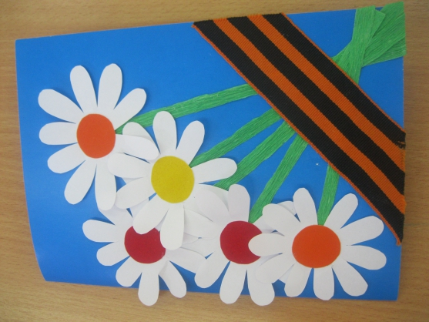

Материал: вам потребуются цветной лист бумаги (открытка), прямоугольники 5×2 см, квадраты 2×2 см для серединки ромашки. Оранжевая полоска бумаги и черная (для изготовления георгиевской ленты). Можно взять готовую. Зелёные полоски бумаги для стебельков ромашек.

Покажите ребёнку небольшой отрывок парада, посвященного празднованию 9 МАЯ. Расскажите ребёнку о празднике 9 МАЯ. Если у вас были дедушки и бабушки, которые тоже воевали в годы Великой Отечественной войны, покажите ребёнку их фотографии расскажите о них.
Прочтите ребёнку небольшое стихотворение на тему 9 МАЯ:
Песни фронтовые,
Награды боевые,
Красные тюльпаны,
Встреча ветеранов.
И салют в пол неба,
Огромный, как Победа.
Предложите ребенку сделать открытку в подарок бабушке или дедушке.
Берём цветной лист бумаги, кладём его перед собой горизонтально и складываем пополам так, чтобы левый верхний уголок совпадал с правым верхним уголком, а левый нижний уголок совпадал с правым нижним уголком. Получилась открытка. Теперь начинаем ее украшать.
Берем прямоугольники и вырезаем из них овалы закругляя уголочки (это лепесточки ромашек). Затем берем квадраты и закругляя уголочки вырезаем круги (серединки ромашек). Из оранжевой и черной полоски бумаги изготавливаем георгиевскую ленту. Нарезаем узкие полоски зелёной бумаги (стебельки).
Выкладываем все на открытке. Подрезаем георгиевскую ленту по форме открытки. Наклеиваем готовые формы.
Внутри открытку можно подписать.

